Юрьева Ольга Александровна, педагог дополнительного образования первой квалификационной категории МБОУ ДО «Дом детского творчества» Эвенкийского муниципального района Красноярского края

Мастер – класс
«Изготовление тюльпана в технике оригами»

Под рукой оживает бумага,
Под рукой оживают цветы,
Будто волей искусного мага,
Оригами – бумага – мечты…

Так и жизнь без мечты – лишь бумага,
И судьба без мечты – суета,
А сложив день фигурой без страха,
В мир приходит мечты красота!

Целевая аудитория:
Дети в возрасте от 8 до 10 лет.

Цели:
Создание цветов из модульного оригами для украшения интерьера дома и как подарка к празднику.

Задачи:
- Овладеть навыками и умениями изготовления цветов из модульного оригами.
- Развивать мелкую моторику рук и глазомер. Развивать художественные и творческие способности.
- Способствовать развитию сознания ребенка в том, что законы формообразующей природы и законы, по которым работает человек – творец, едины. Природа главный учитель для человека.
- Воспитывать эстетический вкус, чувство прекрасного, аккуратность и трудолюбие в изготовлении цветов.
- Воспитывать бережное отношение к природе.

Визуальный ряд: схемы складывания модулей, готовые изделия.

Материалы и инструменты:

План:
I. Теоретическая часть
1. Из истории оригами.
2. Материалы инструменты.

II. Содержательная часть
- Практическое занятие «Изготовление тюльпана в технике оригами».

III. Ожидаемые результаты
IV. Подведение итогов
V. Информационные ресурсы

I. Теоретическая часть

- Из история оригами.

Искусство складывания фигурок из бумаги получило своё развитие в японских монастырях, ведь в японском языке понятия «бог» и «бумага» звучат одинаково, хотя и обозначаются разными иероглифами (оригами: «ори» – складывание, «гами» – бумага, бог). Сначала японцы приносили в храм пожертвования в коробочках-оригами «санбо», а фигурками-оригами украшались стены храмов.
В середине XX века Акиро Йошидзава создал универсальную «Азбуку оригами», что сделало возможным снять языковый барьер и заниматься оригами широкому кругу людей: условные обозначения, символы, графические знаки, придуманные Акиро, позволили зафиксировать на бумаге процесс складывания фигуры-оригами. Сегодня оригами – это занимательное занятие как для трёхлетнего ребёнка, так и для взрослого человека. Популярным оригами делает быстрота создания фигурки, ведь уже через несколько минут после начала работы у вас в руках готовый результат.

- Материалы и инструменты:

Бумага:
* цветная бумага, тонированная в массе.
* гофрированная бумага.

Выбор оборудования, инструментов и приспособлений
* ножницы
* клей ПВА
* линейка
* карандаш
* проволока

Важно напомнить о технике безопасности при использовании режущих и острых инструментов или открытого пламени при работе с электроприборами

II. Содержательная часть

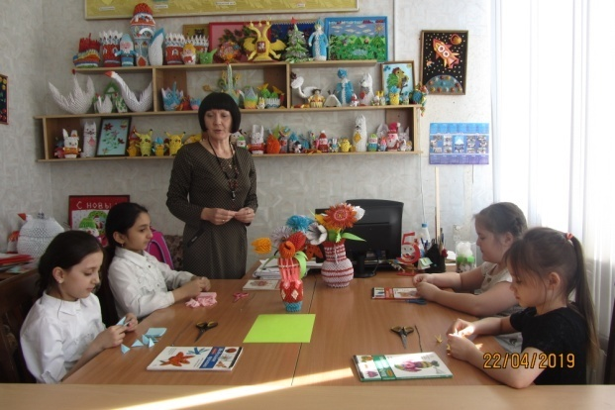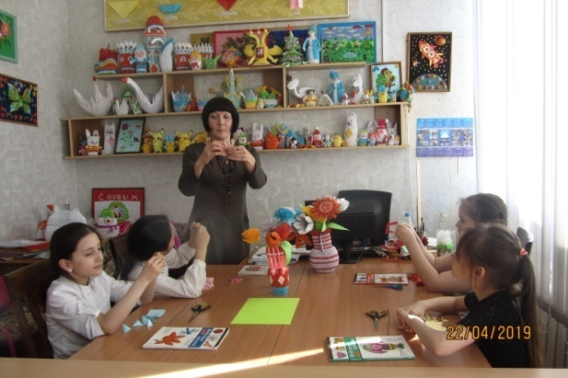

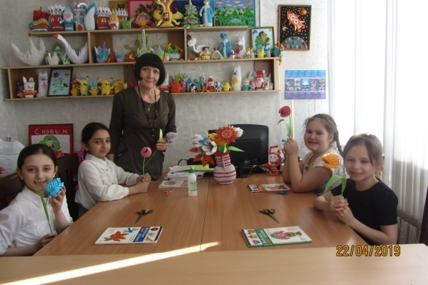

Практическое занятие «Изготовление тюльпана в технике оригами»

Изготовление модуля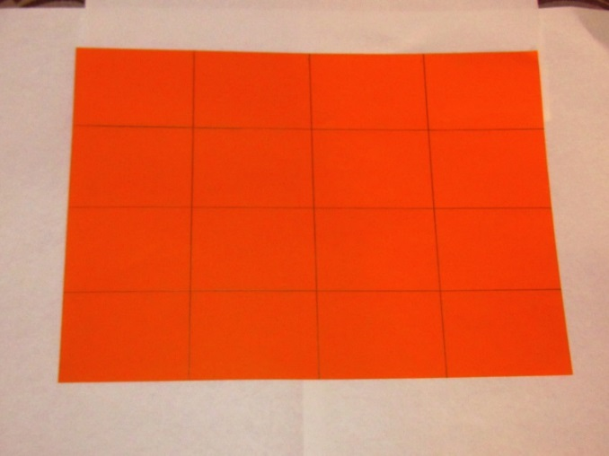
Разделить длину и ширину листа на равные части, как показано на фотографии

- Заготовка

- Согните ее пополам, совмещая длинные стороны

3. Согните бумагу пополам

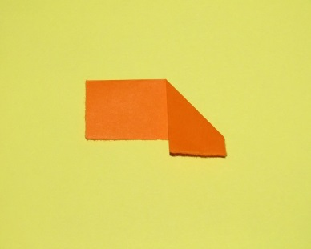
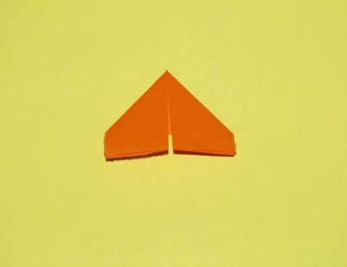

- Загните края заготовки к середине
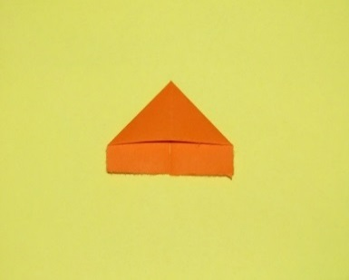

5. Переверните заготовку верхней стороной к себе
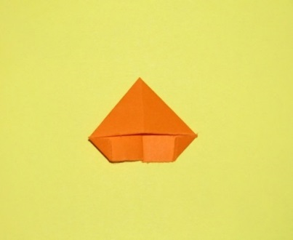

- Загните уголки внутрь

7. Модуль готов

- Приступим к выполнению цветка. Соедините 3 модуля, как показано на фото. Модули слева войдут в первый ряд, модули справа - во второй ряд
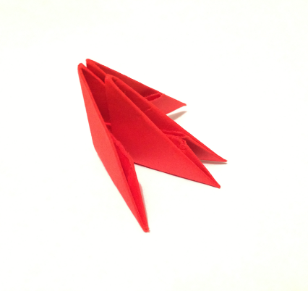

- Продолжайте присоединять модули к заготовке тем же способом. Когда в первом и втором рядах будет по 4 модуля, начинайте надевать модули третьего ряда

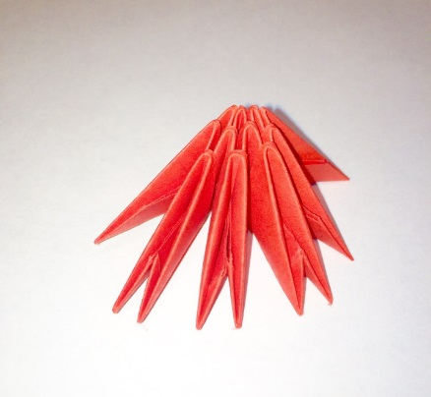

3.Соберите три ряда по 15 модулей в каждом и замкните цепочку в кольцо

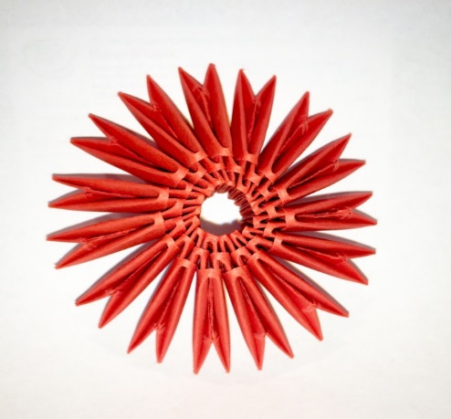

4.Аккуратно, придерживая края, выверните кольцо так, чтобы модули смотрели короткими сторонами наружу

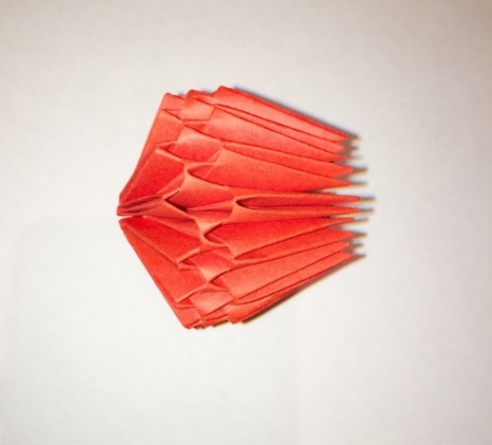

5.Выполните еще два ряда по 15 модулей
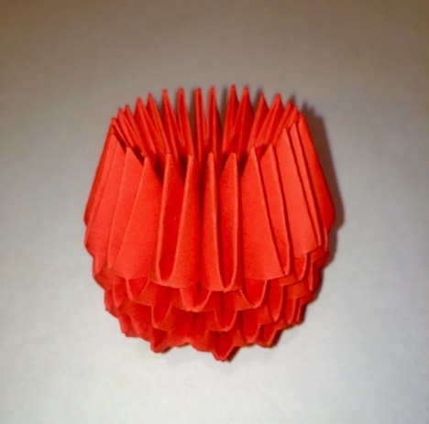

6. Затем начинайте собирать лепестки. Наденьте 4 модуля, на них- 3, потом 2,и, наконец, 1 модуль.
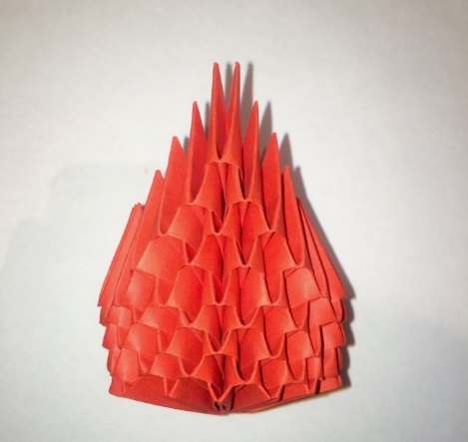

7. Поверните заготовку, пропустите 2 уголка и снова соберите лепесток. Пропустите еще 2 уголка и соберите последний лепесток
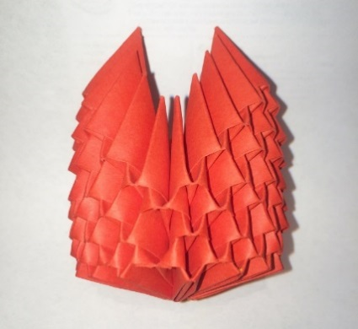

8.Чтобы голова тюльпана хорошо держалась, надо сделать утолщение на конце проволоки. Обмотайте проволоку гофрированной бумагой. В отверстие в заготовке вставьте проволоку
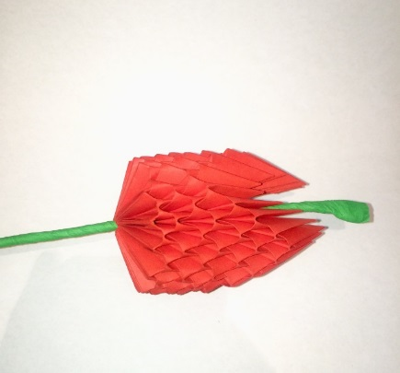

9. Вырезаем из листа бумаги листочек для цветка и прикрепляем к стеблю

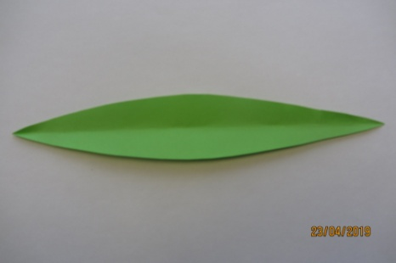

10. Цветок готов
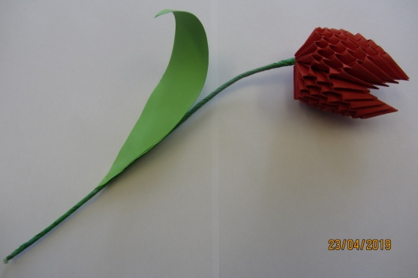

III. Подведение итогов.
- Анализ итогов выполненной работы. Дискуссия по результатам совместной деятельности.

IV. Ожидаемые результаты

В результате проведение данного мастер – класса обучающиеся:

- Овладеют навыками и умениями изготовления цветов из модульного оригами для украшения интерьера дома.
- Научаться собирать из отдельных модулей готовый цветок.
- Овладеют способностью принимать и реализовать цели и задачи учебной деятельности, приемами поиска средств ее осуществления.
- Будут уметь соблюдать технику безопасной работы с режущими предметами.

V. Информационные ресурсы
- Модульное оригами. Цветы и букашки своими руками/ Зайцева А. – М.: 2014г.
- Модульное оригами. Забавные фигуры/ Проснякова Т.- М.: 2013г.
- Модульное оригами. Складываем объёмные фигурки из бумаги/ Карлесси М.А. – г. Белгород, 2014г.
- Модульное оригами. Фигурки из бумаги/ Виктория и Владимир Серовы – г. Санкт-Петербург, 2014г.

